通讯平台使用手册

通讯平台概述
通讯平台是网络应用环境下的通讯中间件，和IBM的MQ相类似，提供了多种系统间（程序间）数据交换方式，是多层C/S系统的重要组成部分。为多层C/S系统的灵活部署，负载均衡，消除单点故障，水平方向的扩容和垂直方向的延伸，提供了体系上的保障。

数据总线概念
通讯平台通过节点（通讯平台程序的一个运行实例）的互联，构造了一个可动态调整的网络应用系统数据交换环境，为网络应用系统提供了统一的数据交换方式和环境，这些交换方式，从时效看，可分为即时通讯和持久化可靠通讯两种方式，从调用的方式上，可分为同步和异步两种方式，从传输的方式上，可分为动态策略的数据交换和静态的通讯槽方式（通讯槽的建立过程，使用的是动态策略），在对通讯数据的使用上，应用系统可以在数据的提供者，使用者，分派者三种角色中使用一种或者多种。总之，通讯平台为网络应用系统提供了强有力的开发和部署的支持。下图形象的体现了通讯平台的概念。


通讯平台通过将系统间的耦合统一为消息的耦合（一种松散的耦合），降低了系统间的耦合度，建立起了动态的系统间的应用消息总线（即插即用）。

构成
通讯平台由四部分构成，一是即时通讯组件（drtp），二是持久化通讯组件(queue)，三是开发接口，四是监控程序。通讯平台的每个节点，由一个即时通讯组件和一个持久化通讯组件构成。网络应用系统通过使用通讯平台提供的开发接口，使用通讯平台提供的各种功能。其结构如下：
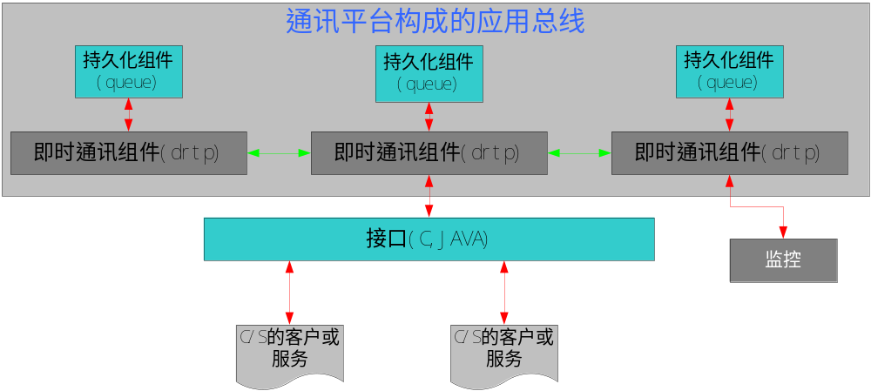
作为持久化服务的组件queue，本身也是是使用通讯平台的接口开发的，作为一个特殊的C/S应用被包含在通讯平台的内部，作为通讯平台的一部分提供消息交换的特殊支持（持久化，时间上的异步处理）。

开发工具
通讯平台的即时通讯组件，持久化通讯组件，C开发接口，JAVA开发接口使用C++开发，在windows环境下，使用vc6.0编译，在unix环境下，使用gcc编译，也可以使用IBM的VAC编译。通讯平台的监控程序，使用DELPHI开发。

使用的第三方技术
通讯平台使用了第三方的压缩算法，加密算法，跨平台的多线程，信号以及锁的实现，这些第三方软件，来自开源项目，分别是boost，cryptopp，oberhumer。

支持的平台
通讯平台目前支持的平台，有WINDOWS，linux，AIX，HP-UX，SOLARIS。

提供的接口
通讯平台提供C的接口和JAVA的接口

消息交换层次
通讯平台提供了三个层次的消息交换功能，依次为直通链路，存储转发，可靠转发。直通链路是在对偶的通讯连接上转发消息，该层次的消息交换速度最高；存贮转发是通过路由控制转发消息，可靠转发是通过queue组件转发消息。这三个层次如下图所示：
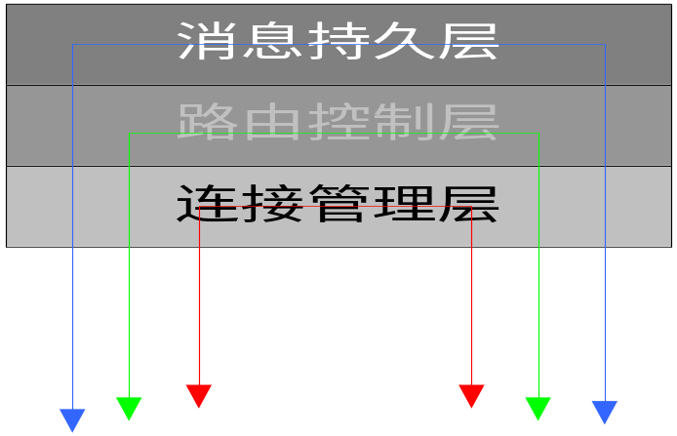

消息交换方式
通讯平台支持多种消息交换方式，典型的有如下所列的方式

上下文无关的请求应答方式
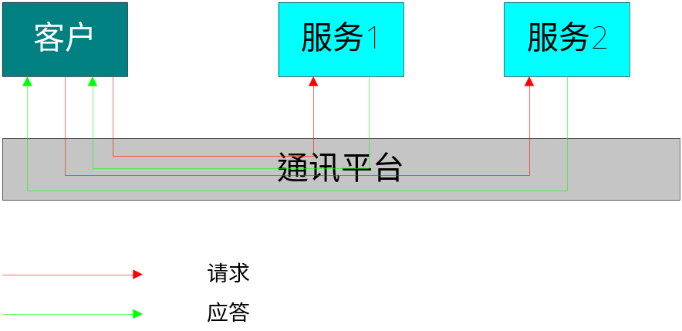
在上图中，客户的两个请求，分别被两个相同的服务提供程序1和2处理。

上下文相关的请求应答方式
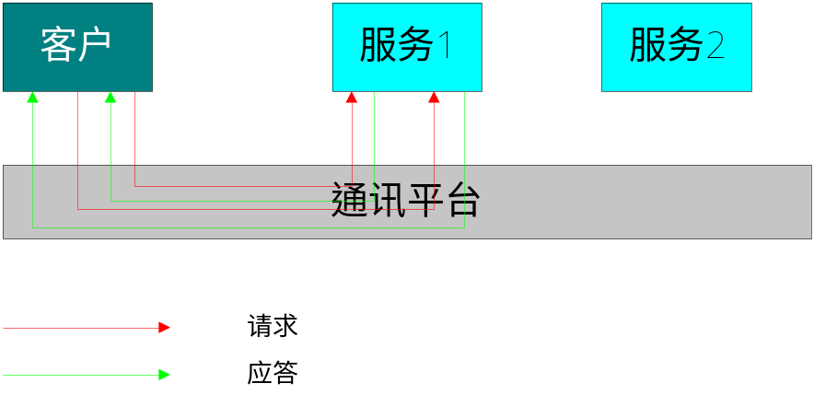
在上图中，客户的两个请求，固定的被两个相同的服务提供程序中的1处理。

客户到服务的单向消息
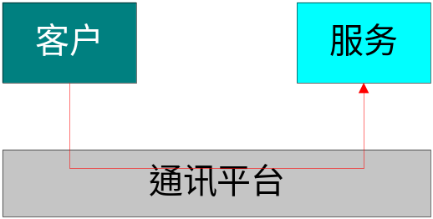

服务到客户的单向消息
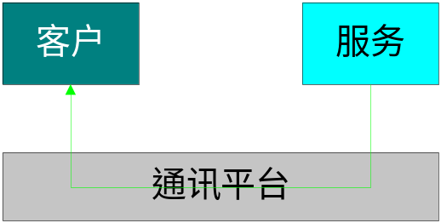

消息传递
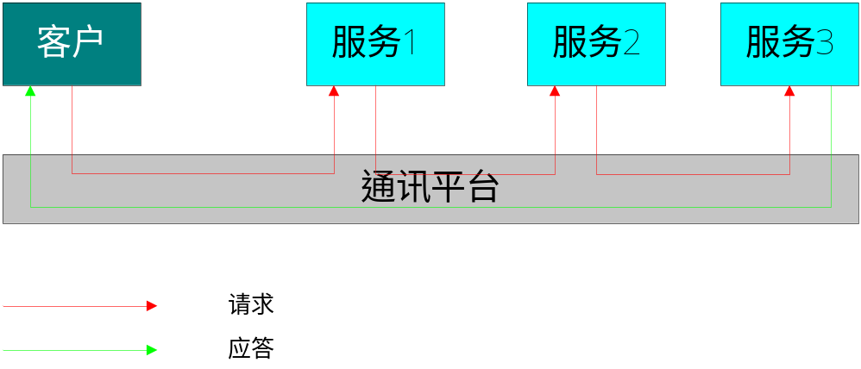

消息广播
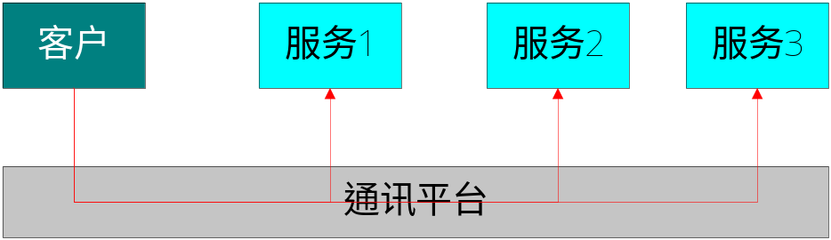

发布订阅

异步消息
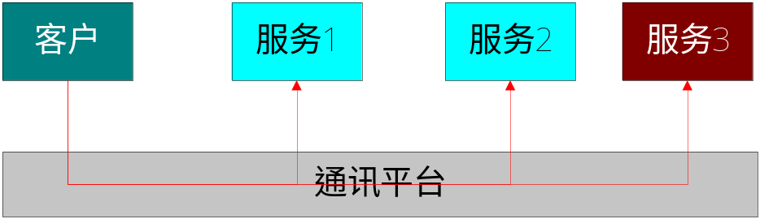

路由管理
通讯平台实现消息交换的基础是路由的管理，通讯平台在路由的管理上，使用的是距离向量的方式，通讯平台的路由信息，是由相临的节点的路由信息推导而来。路由信息中包含了节点的距离和线路的带宽。通讯平台总是使用节点距离最短的路由，在节点距离相同的时候，使用带宽最高的路由。

通讯平台架构
通讯平台由即时通讯组件DRTP，异步可靠通讯组件QUEUE，开发接口，监控程序等部分构成，其结构如下：
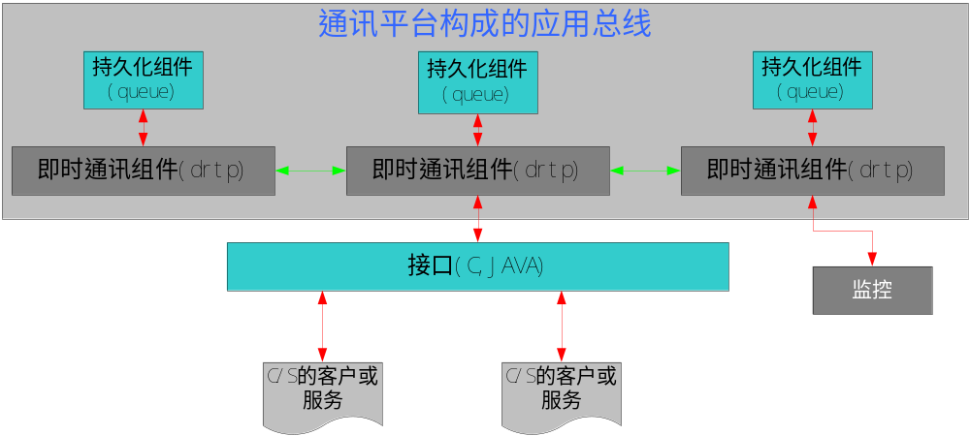
接口是一个C或JAVA的协议封装，监控是利用接口开发的一个图形界面的桌面程序。DRTP是一个多线程的服务程序，QUEUE是一个多线程的利用接口开发的一个内置组件。下面重点介绍这两个组件。

DRTP组件的架构
DRTP组件是一个多线程的服务程序，从执行线索看，由主线程，连接管理线程，加载queue组件线程三个线程构成， 从模块构成看，是由一系列模块构成，这些模块包括连接管理模块，路由管理模块，日志模块，缓冲池模块，内存数据库模块，通讯模块，服务管理模块（或守护管理模块）等。下图是这些模块在DRTP组件中的关系。
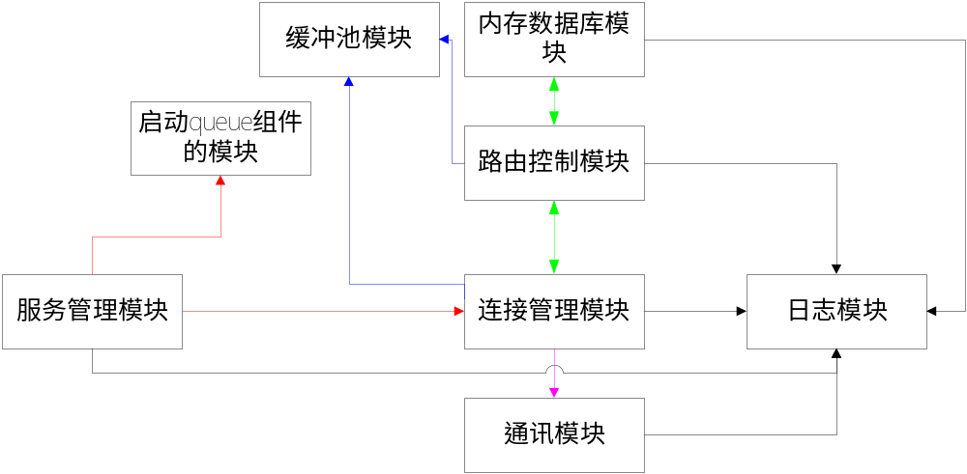
服务管理模块负责程序的启动，配置参数的加载，连接管理现程和启动queue的线程的创建，以及退出信号的处理和程序退出的处理。
启动queue组件的模块在独立的线程中运行，只完成queue组件的启动。
连接管理模块，路由控制模块是DRTP的核心模块。连接管理模块完成连接的建立，连接的分配，数据的接收和发送。直通链路的通讯数据，在连接管理模块中完成，其他的通讯数据，包括存储转发的消息以及维护路由的消息，在路由控制模块中完成。路由控制模块使用内存数据库保存所有的路由控制信息。

QUEUE组件的架构
QUEUE组件是一个多线程的程序，从执行线索看，由主线程，连接分配线程，指令处理线程，同步线程四类线程构成， 从模块构成看，是由一系列模块构成，这些模块包括连接分派模块，指令处理模块，同步模块，日志模块，内存数据库模块等。下图是这些模块在QUEUE组件中的关系。
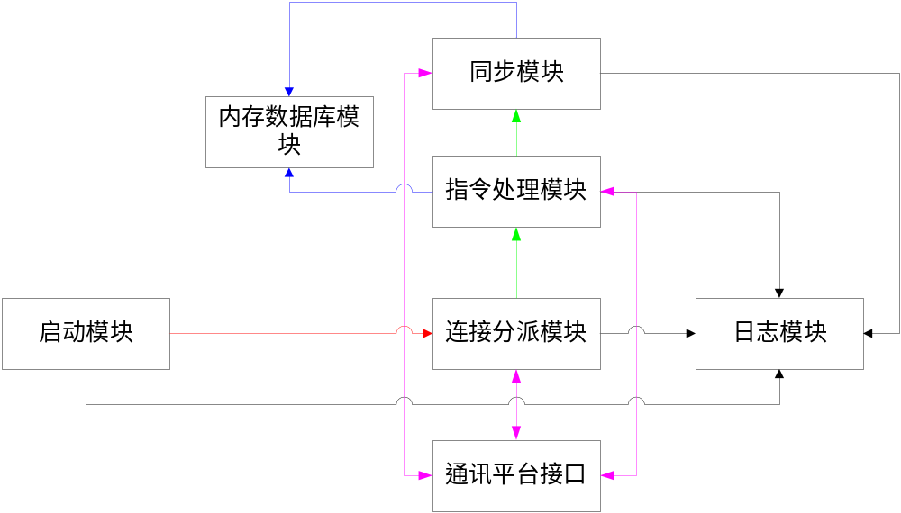
启动模块负责程序的启动，配置参数的加载，内存数据库的恢复，在内存数据库的恢复过程中，如果存在则创建对应的同步线程，创建一个连接分排线程。
连接分排模块复制接收和分派直通链路的连接句柄，并创建对应的指令处理线程，这个模块通过检查发生和通讯平台断开来控制程序的退出。
指令处理模块处理队列操作的所有接口协议，其处理的结果保存在内存数据库中，在直通连接关闭后，这个模块对应的线程响应退出。
同步模块复制将缓存的指令同步到目的地通讯平台节点上的QUEUE组件。

通讯平台的安全性
通讯平台的安全性，是从以下的四个方面提供的。

接入点控制
通讯平台容许接入的IP地址范围和禁止接入的ip地址范围，可以对接入程序所在的位置加以控制，可以通过容许注册的服务号和槽号的地址范围，来控制关键的服务程序所在的位置。容许注册的地址范围也控制了服务号在平台内的传递范围，从而可以构成VLAN的服务区域。

平台区域控制
通讯平台可以将组成的一系列节点标记为一个特定的组，没有信任关系的组不能互通来将不同的应用完全隔离，比如运行环境和测试环境。

加密
通讯平台使用ssl的加密策略，保证通讯数据的安全。

集成第三方认证
通讯平台提供了集成CA,RADIUS,口令，双因数认证等认证体系的机制。

通讯平台的安装
通讯平台在windows下，以服务方式运行。在UNIX下，以daemon方式运行。

微软的系列操作系统下的安装
在windows（winnt，win2000，winxp，win2003等）下：
安装 drtp –install
卸载 drtp –uninstall
运行 net start DRTP_SERVICE
停止 net stop DRTP_SERVICE
作为console程序运行 drtp –run

在UNIX系列操作系统上的安装
在UNIX下，无需安装和卸载
远行 drtp –b –i drtp.ini
停止 kill drtp的进程号，在drtp.pid中
作为console程序运行 drtp –i drtp.ini
在windows下和在unix下，有一个区别，在windows下，配置文件是固定的，为drtp.ini，在unix下，是可以在运行时，由-i参数来指定的。

通讯平台的配置
通讯平台的配置，由SELF，LOG，CENTER，QUEUE，GROUP,DEMOCERTIFY六个节构成。

SELF节的内容
参数名 | 默认值 | 取值范围 | 说明
NODE | 127．0．0．1 | 节点所在机器的ip地址 | 这个参数是供监控程序识  别通讯平台节点用的
PORT | 5190 |  | 通讯平台的通讯端口
PIDPATH | . |  | 存放PID文件的目录
CRYPTO | 0 | 0,1,2,3,4,5 | 加密算法，  0:不加密,1:BLOWFISH,  2:RC4,3:DES3,4:RC2,5:IDEA
BRANCH | 0 |  | 通讯平台组编号
SORT | 0 | 0,1 | 是否有序传输,0:非有序,1:有序
BEATHEART | 0 | 0,1 | 心跳,0:无心跳,1:有心跳
ZIP | 0 | 0,1 | 0不压缩，1压缩
MAXCONNECTCOUNT | 512 | 512~10240 | 最大的连接数
BEATHEARTCOUNT | 1 | 1~29 | 心跳各数，在发出BEATHEARTCOUNT  个心跳未收到响应后，将主动关闭连接
BUFFERLIMIT | 0 | 0,>=100 | 连接上的缓存包数，0为不限制，最小的  限制是100
POOLLIMIT | 0 | 0,>=1000 | 程序缓存包数，0为不限制，最小的限制  是1000
MAXTTY | 0 | 0,>=100 | 最大的TTY限制，0为不限制，最小为100
FASTSYN | 1 | 0,1 | 1：快速同步路由，0：慢速
BONENODE | 1 | 0,1 | 1：主节点，0：叶节点
SLOTBLOCK | 0 | 0,1 | 是否为直通链路提供缓冲，1不提供，0提供
onemax | 0 |  | 来自单个ip的最大连接数，0为不控制
ipallow |  | 容许接入的ip地址列表文件，为绝对路径文件 | 指向存放容许接入的ip地址列表文件，这项为空，表示全部容许，或者指向的文件不存在，也表示全部容许
ipforbid |  | 禁止接入的ip地址列表文件，为绝对路径文件 | 指向禁止接入的ip地址列表文件，这项为空或指向的文件不存在，表示没有禁止
limit |  | 功能号或通讯槽号受限制的ip地址列表文件，为绝对路径文件 | 指向功能号或通讯槽号受限制的ip地址列表文件，这项为空或指向的文件不存在，表示功能号或通讯槽号没有地址限制
checkgroup | 0 | 是否打开组间连通检查，0为不检查，1为检查，却省为不检查 | 通讯平台的众多节点，可以分属不同的组，组与组是否可连通，是可以配置的，配合功能号或通讯槽的ip限制，可以使部署更为容易
group |  | 当前节点所属的组
Certify | 0 | 是否启用认证，0为不启用，1为启，缺省为0 | 通讯平台只提供简单的认证处理，强的认证处理，由第三方提供，通讯平台只提供集成的机
certifybranch | 0 | 认证服务所在的节点 | 认证服务所在的节点，0表示不指定节点，非0表示对应的节点
certifyfunction |  | 认真处理的服务号 | 认真处理的服务号
certifylib |  | 外挂的认证处理库 | 外挂的认证处理库
iptrust |  | 信任的ip地址列表文件，为绝对路径文件 | 指向存放不需认证的ip地址列表文件

Ipallow,ipforbid,limit列表文件为文本文件，ipallow,ipforbid文件的格式如下
#文字说明
ip:mask
ip和mask间用”:”分开,可以有多行
limit文件的格式如下
#文字说明
function=
ip:mask
slot=
ip:mask
ip和mask间用”:”分开，可以有多行

LOG节的内容
参数名 | 默认值 | 取值范围 | 说明
LOGTYPE | 1 | 1,2 | 1为syslog,2为文件日志
LOGGROUP | 23 |  | SYSLOG的日志编号
LOGPATH | log |  | 日志目录
LOGSIZE | 1048576 |  | 日志文件的最大长度，单位是byte
DRTPSA | 013001 |  | 通讯平台即时通讯组件的著作编号
QUEUESA | 013002 |  | 通讯平台持久化通讯组件的著作编号
certifydemosa | 013003 |  | 通讯平台内置的序列号检查组件的著作编号
SILENCE | 0 | 0,1 | 1为没有屏幕输出，0为有
DEBUG | 0 | 0,1,2 | debug等级，0为不记录调试数据，  1为记录系统调试数据，2为记录全部调试数据

CENTER节的内容
参数名 | 默认值 | 取值范围 | 说明
COUNTS | 0 |  | 连接其他节点的连接数
IP1 |  |  | 对方节点IP地址
PORT1 |  |  | 通讯端口
BANDWIDTH1 | 102400 |  | 连接所使用线路的的带宽，单位是K
。。。。。。

QUEUE节的内容
参数名 | 默认值 | 取值范围 | 说明
SUPPORT | 0 | 0,1 | 是否加载持久化组件,0不加载,1加载
DATAPATH | data |  | 持久化数据的存放目录
WINDOWSIZE | 50 |  | 数据发送的窗口大小
USER | admin |  | 初始的用户名
PWD | admin |  | 初始用户的密码
EXPRIT | 72000 |  | 默认的数据失效时间，单位为秒
TIMEOUT | 1000 |  | 默认的超时时间，单位为毫秒
EXTENDSIZE | 10485760 |  | 初始容器大小，单位为字节
MAXLOGSIZE | 32 |  | 活动日志的最大长度，单位为M

GROUP节的内容

参数名 | 默认值 | 取值范围 | 说明
counts | 0 |  | 信任的其它的组的个数
Group1 |  |  | 第一个信任组的编号
。。。。。。 |  |  | 。。。。。。

DEMOCERTIFY节的内容

参数名 | 默认值 | 取值范围 | 说明
support | 0 | 0，1 | 是否由drtp组件加载认证服务，0为不加载，1为加载
certifyfile |  |  | 序列号列表文件，为绝对路径
function | -4 |  | 认证对外的服务号
serial |  |  | 本节点的序列号

通讯平台的配置参数比较多，多数的参数，使用默认值就可以，使用的时候，需要修改的，来自于两个方面的要求，一个是区分节点的参数，一个是网络的状况。和这两方面相关的参数，有下面的两个表给出。

区分节点的参数
参数名 | 默认值 | 取值范围 | 说明
NODE | 127．0．0．1 | 节点所在机器的ip地址 | 这个参数是供监控程序识  别通讯平台节点用的
PORT | 5190 |  | 通讯平台的通讯端口
BRANCH | 0 |  | 通讯平台组编号

区分节点的配置参数就只有3个，NODE是用来和监控程序相联系的，一般就是通讯平台所运行的机器的IP地址。PORT是通讯端口，BRANCH是通讯平台的组编号，这个在前面介绍DrtpPostMessage的消息交换机制时，已经介绍了。

网络状况的参数
参数名 | 默认值 | 取值范围 | 说明
BEATHEART | 0 | 0,1 | 心跳,0:无心跳,1:有心跳
BEATHEARTCOUNT | 1 | 1~29 | 心跳各数，在发出BEATHEARTCOUNT  个心跳未收到响应后，将主动关闭连接
BONENODE | 1 | 0,1 | 1：主节点，0：叶节点
以及整个CENTER节的内容。CENTER节的内容，是具体的互联的参数，带宽需要填写实际的带宽。而上表中的三个参数，和通讯平台的运行的网络环境，有很密切的关系的。BEATHEART参数表示是否启用心跳，BEATHEARTCOUNT表示心跳的间隔，间隔的时间为BEATHEARTCOUNT*5秒。这两个参数用来检测节点间的网络是否发生了断线。一般的，在局域网上，这两个参数设置为：
BEATHEART=1
BEATHEARTCOUNT=1
在广域网间，这两个参数设置为：
BEATHEART=1
BEATHEARTCOUNT=10
BONENODE是表示节点是主干节点还是叶子节点。所谓主干节点，就是该节点上含有所有互联的节点的所有路由信息，而叶子节点，只含有其下的路由信息。下图可以帮助我们理解这个参数的意义。
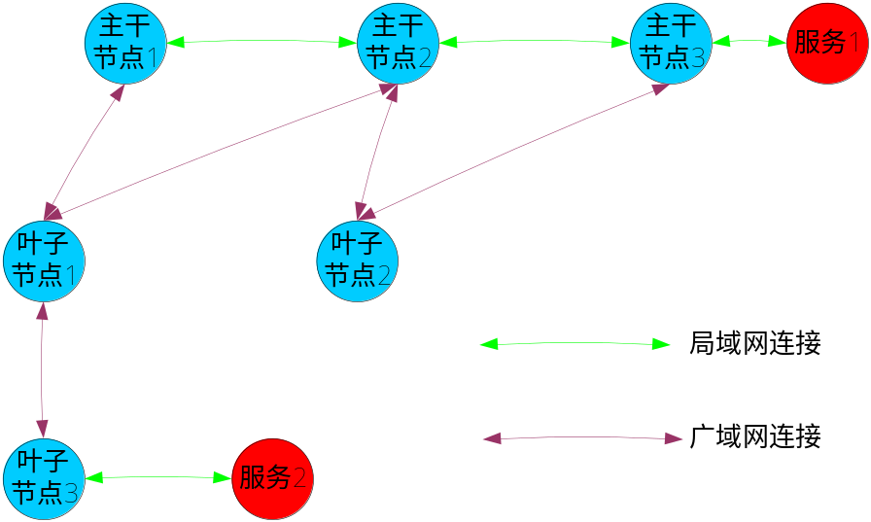
在上图中，主干节点1，2，3具有整个网络的路由信息，叶子节点1具有叶子节点3的路由信息，叶子节点2，3支由自身的路由信息。当一个客户通过主干节点1调用主干节点3上的服务1时，这个路由的判断是在主干节点1上就完成的，而如果是从叶子节点上发起，就需要到其最近的主干节点才做判断。
将通讯平台的节点区分为主干节点还是叶子节点，主要是减少路由信息的通讯量。

性能测试报告
通讯平台提供了多种层次的消息交换方式，具有多种地数据加密方法，不同层次的消息交换方式和不同的加密算法，具有不同的性能。总体的说，直通链路的处理能力最高，存储转发的处理能力在其次，异步交换的处理能力最低。
本节给出的测试报告，在Inter奔4CPU，3.0E主频的pc兼容机上完成。测试网络的带宽为100M。
测试报告从通讯消息的大小，对CPU的影响，网络带宽的占用，每秒收发的消息数几个方面来衡量。

直通链路方式
测试采用如下的节点程序关系：
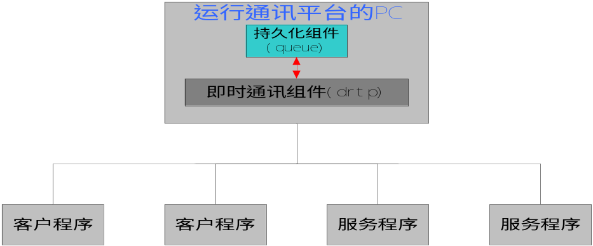
测试纪录：

直通链路
通讯包长度 | 带宽占用 | 每秒收发消息数 | CPU占用
31 | 1 | 184608 | 47
62 | 1 | 128502 | 46
125 | 1 | 79438 | 46
250 | 1 | 45197 | 45
500 | 1 | 24273 | 45
1000 | 1 | 12603 | 45
2000 | 1 | 6425 | 45
4000 | 1 | 3244 | 45
8000 | 1 | 1630 | 48

存储转发方式
测试采用如下的节点程序关系：
测试纪录：

存储转发
通讯包长度 | 带宽占用 | 每秒收发消息数 | CPU占用
31 | 1 | 97090 | 51
62 | 1 | 78959 | 51
125 | 1 | 57237 | 51
250 | 1 | 37026 | 51
500 | 1 | 21701 | 51
1000 | 1 | 11872 | 51
2000 | 1 | 6230 | 51
4000 | 1 | 3194 | 51
8000 | 1 | 1617 | 51

异步通讯方式
测试采用如下的节点程序关系：
测试纪录：

异步消息
通讯包长度 | 带宽占用 | 每秒收发消息数 | CPU占用
31 | 0.55 | 42158 | 85
62 | 0.57 | 36986 | 85
125 | 0.68 | 33634 | 85
250 | 0.87 | 29239 | 85
500 | 1 | 20480 | 83
1000 | 1 | 11498 | 80
2000 | 1 | 6125 | 73
4000 | 1 | 3166 | 70
8000 | 1 | 1610 | 68

测试结果分析
从测试数据看，消息交换的效率，直通链路效率最高，存储转发次之，异步消息最后。另一方面，消息交换的效率，是被带宽所限制，在千兆网上，通讯平台将会有更好的性能。

通讯平台的接口使用方法
通讯平台的C接口方法，在drtplib.h和queuelib.h中申明，JAVA接口方法，在drtpjlib.java中申明。JAVA接口的参数和使用，和C接口是一样，下面只介绍C接口的使用。
通讯平台的接口函数，可以分为环境，连接，发送，接收，管理五类接口

环境类接口
环境类接口由环境建立和环境撤销两个接口函数。

DrtpInit
该函数初始化通讯平台环境，通讯平台的所有接口函数，必须在调用了这一函数后，方可被使用。
BOOL DrtpInit(long *errcode,char *errormessage);
参数
errcode [out]，失败时返回的错误编码，可能的值参见错误代码
errormessage [out]，失败时返回的错误描述，长度为300
返回值
成功时返回TRUE,否则返回FALSE

说明
这个接口可以在程序里显式的调用，也可以由连接函数隐式的调用。
Header：drtplib.h
Library：drtplib.lib(ms windows serial),libdrtplib.a(unix serial)

DrtpExit
释放通讯平台的使用环境
void DrtpExit();
参数
无
返回值
void

说明
调用了该函数后，除了接口初始化函数DrtpInit外，其他函数都不能正确工作了
Header：drtplib.h
Library：drtplib.lib(ms windows serial),libdrtplib.a(unix serial)

托管处理函数
托管处理函数是用于集成第三方认证的认证处理，在程序开发中使用。托管处理函数使用DrtpSetCertifyHandle登记到处理流程中，DrtpSetCertifyHandle的说明如下。

DrtpSetCertifyHandle
void DrtpSetCertifyHandle(int type,CertifyHandle fhandle);
参数
type [in]， 处理的事件，有CERTIFY_BEFORE和CERTIFY_AFTER两个取值，分别表示向服务器提交对客户的认证和客户认证服务器。
fhandle [in]， 用于处理认证数据的函数

返回值
成功时返回TRUE,否则返回FALSE

说明
CertifyHandle是一个如下格式的c调用函数指针，
typedef BOOL (* CertifyHandle)(char *certifydata,int *certifydatalength);
在向服务器请求认证的事件处理函数中，certifydata是向服务期提交的认证数据，certifydatalength是对应的长度，在服务器给出的供客户端认证的实践中，certifydata是服务器给出的认证数据，certifydatalength是对应的长度。
Header：drtplib.h
Library：drtplib.lib(ms windows serial),libdrtplib.a(unix serial)

外挂处理函数
外挂处理函数是用于开发通讯平台节点使用的用于认证的动态库。外挂处理库中必须有的是CertifyBefore,CertifyAfter两个C调用的函数，其格式如下。
typedef BOOL (* CERTIFYF)(char *certifydata,int *certifydatalength,char *inifile);
在CertifyBefore中，certifydata是向服务期提交的认证数据，certifydatalength是对应的长度，在CertifyAfter中，certifydata是服务器给出的认证数据，certifydatalength是对应的长度，inifile是通讯平台的配置文件，供函数存放配置信息使用。

连接管理类函数
连接管理类函数包括连接，重连，断开三种。针对消息交换的三个层次，又有所区分。

DrtpSetProxy
设置socket代理
BOOL DrtpSetProxy(long proxytype,char *ip,long port,char *user,char *pwd,long *errcode,char *errormessage);
参数
proxytype [in]， 代理服务器类型，目前只支持SOCK5
ip [in]， 代理服务器地址
port [in]， 代理服务器端口
user [in]， 代理服务器用户
pwd [in]，代理服务器用户密码
errcode [out]，失败时返回的错误编码，可能的值参见错误代码
errormessage [out]，失败时返回的错误描述，长度为300

返回值
成功时返回TRUE,否则返回FALSE

说明
在通过sock5代理访问目的网络的情况下，需要使用这个函数
Header：drtplib.h
Library：drtplib.lib(ms windows serial),libdrtplib.a(unix serial)

DrtpConnect
建立到通讯平台的连接
long DrtpConnect(char *ip,long port,long *errcode,char *errormessage,long handle=-1);
参数
ip [in]， 通讯平台节点的IP地址
port [in]， 通讯平台节点的端口
errcode [out]，失败时返回的错误编码，可能的值参见错误代码
errormessage [out]，失败时返回的错误描述，长度为300
handle [in]，default[-1] 外部提供的socket连接，-1表示使用内部的socket连接
返回值
int 成功时返回大于0的连接句柄，-1表示发生错误

说明
在程序没有显式的调用环境初始化时，它会调用环境初始化。
Header：drtplib.h
Library：drtplib.lib(ms windows serial),libdrtplib.a(unix serial)

DrtpReConnect
连接发生异常后，重新连接
BOOL DrtpReConnect(long handle,long *errcode,char *errormessage);
参数
handle [in]， 通讯平台连接句柄
errcode [out]，失败时返回的错误编码，可能的值参见错误代码
errormessage [out]，失败时返回的错误描述，长度为300
返回值
BOOL 成功时返回TRUE,否则返回FALSE

说明
重新连接通讯平台，这个函数是在连接被外部断开的时候需要重新连接时使用的，而被DrtpClose关闭的连接，是不能使用这个函数重新连接的。
Header：drtplib.h
Library：drtplib.lib(ms windows serial),libdrtplib.a(unix serial)

DrtpLinkSlot
建立虚拟链路
int DrtpLinkSlot(char *ip,int port,int branchno,int slot,int *errcode,
char *errormessage,int timeout=-1);
参数
ip [in]， 通讯平台节点的IP地址
port [in]， 通讯平台节点的端口
branchno [in]， 通讯平台节点代码
slot [in]，通讯槽号
errcode [out]，失败时返回的错误编码，可能的值参见错误代码
errormessage [out]，失败时返回的错误描述，长度为300
timeout [in]，defalut[-1] 等待数据的超时，单位为毫秒，-1为无限等待
返回值
int 成功时返回连接序号，返回-1表示发生了错误

说明
该函数在连接阶段建立了特定的两个程序间的联系，其方式是一种虚链路的方式。
Header：drtplib.h
Library：drtplib.lib(ms windows serial),libdrtplib.a(unix serial)

DrtpGetSlotHandle
从通讯平台获得一个虚链路
int DrtpGetSlotHandle(int handle,int *errcode,char *errormessage,int timeout=-1);
参数
handle [in]， 通讯平台连接
errcode [out]，失败时返回的错误编码，可能的值参见错误代码
errormessage [out]，失败时返回的错误描述，长度为300
timeout [in]，defalut[-1] 等待数据的超时，单位为毫秒，-1为无限等待
返回值
int 成功时返回连接序号，返回-1表示发生了错误

说明
该函数类似于SOCKET编程的accept函数
Header：drtplib.h
Library：drtplib.lib(ms windows serial),libdrtplib.a(unix serial)

DrtpClose
关闭通讯平台的连接
void DrtpClose(int handle=-1,bool flag=false);
参数
handle [in]，default[-1]， 通讯平台连接，handle=-1为关闭所有连接
flag [in]，default[false] 当连接全部关掉后是否释放通讯平台环境，false为不释放
返回值
void

说明
该函数关闭通讯平台的连接，使用这个函数关闭的连接，不能使用DrtpRcConnect重新连接
Header：drtplib.h
Library：drtplib.lib(ms windows serial),libdrtplib.a(unix serial)

服务标签类函数
服务标签类函数在存储转发类连接上增加服务标签属性，使得根据服务标签路由的消息，能够被分配到对应的连接上。服务分功能服务和通讯槽服务两种，通讯槽服务是一种为连接提供路由的标签服务，而功能服务是为消息提供路由的标签服务。

DrtpAddFunction
在通讯平台注册服务号
BOOL DrtpAddFunction(int function,int *errcode,char *errormessage,int handle=0);
参数
function [in]，服务号
errcode [out]，失败时返回的错误编码，可能的值参见错误代码
errormessage [out]，失败时返回的错误描述，长度为300
handle [in]，default[0]，通讯平台连接，-1表示给所有连接注册服务号
返回值
BOOL 成功时返回TRUE,否则返回FALSE

说明
该函数将特定的服务注册到通讯平台上，对应的连接也成为了服务方式连接
Header：drtplib.h
Library：drtplib.lib(ms windows serial),libdrtplib.a(unix serial)

DrtpAddSlot
在通讯平台上注册通讯槽
BOOL DrtpAddSlot(int slot,int *errcode,char *errormessage,int handle=0);
参数
slot [in]，通讯槽号
errcode [out]，失败时返回的错误编码，可能的值参见错误代码
errormessage [out]，失败时返回的错误描述，长度为300
handle [in]，default[0]，通讯平台连接，-1表示给所有连接注册服务号
返回值
BOOL 成功时返回TRUE,否则返回FALSE

说明
该函数将特定的通讯槽注册到通讯平台上，对应的连接也成为了通讯槽方式连接
Header：drtplib.h
Library：drtplib.lib(ms windows serial),libdrtplib.a(unix serial)

DrtpDelFunction
取消连接上的服务号
BOOL DrtpDelFunction(long function,long *errcode,char *errormessage,long handle=0);
参数
function [in]，服务号
errcode [out]，失败时返回的错误编码，可能的值参见错误代码
errormessage [out]，失败时返回的错误描述，长度为300
handle [in]，default[0]，通讯平台连接，-1表示给所有连接注册服务号
返回值
BOOL 成功时返回TRUE,否则返回FALSE

说明
该函数将帮定在连接上的特定的服务从通讯平台上取消，但不改变连接的类型
Header：drtplib.h
Library：drtplib.lib(ms windows serial),libdrtplib.a(unix serial)

消息接收类函数
消息接受类函数用于获取由通讯平台按路由规则发送到连接上的消息，按连接的不同，有对应的函数。

DrtpCheckMessage
检查通讯平台连接上是否有数据
int DrtpCheckMessage(int *errcode,char *errormessage,int handle=-1,int timeout=-1);
参数
errcode [out]，失败时返回的错误编码，可能的值参见错误代码
errormessage [out]，失败时返回的错误描述，长度为300
handle [in]，default[-1]，通讯平台连接，-1是在所有连接上检查
timeout [in]，default[-1]，等待数据的超时，单位为毫秒，-1为无限等待
返回值
int 返回有数据的连接句柄，-1表示发生了错误

说明
该函数检测使用DrtpConnect建立起来的连接上是否又消息到达或其它事件
Header：drtplib.h
Library：drtplib.lib(ms windows serial),libdrtplib.a(unix serial)

DrtpCheckSlotMessage
检查slot连接上是否有数据
int DrtpCheckSlotMessage(int *errcode,char *errormessage,int handle=-1,int timeout=-1);
参数
errcode [out]，失败时返回的错误编码，可能的值参见错误代码
errormessage [out]，失败时返回的错误描述，长度为300
handle [in]，default[-1]，通讯平台连接，-1是在所有连接上检查
timeout [in]，default[-1]，等待数据的超时，单位为毫秒，-1为无限等待
返回值
int 返回有数据的连接句柄，-1表示发生了错误

说明
该函数检测使用DrtpLinkSlot建立起来的连接或DrtpGetSlotHandle获得的连接上是否又消息到达或其它事件
Header：drtplib.h
Library：drtplib.lib(ms windows serial),libdrtplib.a(unix serial)

DrtpCheckAllMessage
检查连接上是否有数据
int DrtpCheckAllMessage(int *type,int *errcode,char *errormessage,int handle=-1,int timeout=-1);
参数
type [out] 连接的类型，1为通讯平台连接，2为SLOT连接
errcode [out]，失败时返回的错误编码，可能的值参见错误代码
errormessage [out]，失败时返回的错误描述，长度为300
handle [in]，default[-1]，通讯平台连接，-1是在所有连接上检查
timeout [in]，default[-1]，等待数据的超时，单位为毫秒，-1为无限等待
返回值
int 返回有数据的连接句柄，-1表示发生了错误

说明
该函数检测使用DrtpConnect，DrtpLinkSlot建立起来的连接或DrtpGetSlotHandle获得的连接，也就是所有的连接上是否又消息到达或其它事件
Header：drtplib.h
Library：drtplib.lib(ms windows serial),libdrtplib.a(unix serial)

DrtpReadMessage
读取消息
BOOL DrtpReadMessage(char *message,int messagebufsize,int* messagelen,int handle,TAG_DRTPHANDLE *drtphandle,int *errcode,char *errormessage, int timeout=-1);
参数
message [out]， 消息缓冲区，需要8192的长度
messagebufsize [in]， 消息缓冲区的长度
messagelen [out]， 消息的长度
handle [in] 通讯平台连接
drtphandle [out]，通讯平台通讯上下文
errcode [out]，失败时返回的错误编码，可能的值参见错误代码
errormessage [out]，失败时返回的错误描述，长度为300
timeout [in]，default[-1]，等待数据的超时，单位为毫秒，-1为无限等待
返回值
BOOL 成功时返回TRUE,否则返回FALSE

说明
该函数读取使用DrtpConnect建立起来的连接上的消息
Header：drtplib.h
Library：drtplib.lib(ms windows serial),libdrtplib.a(unix serial)

DrtpSlotReadMessage
读取消息
BOOL DrtpSlotReadMessage(char *message,int messagebufsize,int* messagelen,int handle, int *errcode,char *errormessage,int timeout=-1);
参数
message [out]， 消息缓冲区，需要8192的长度
messagebufsize [in]， 消息缓冲区的长度
messagelen [out]， 消息的长度
handle [in] 通讯平台的slot连接，由DrtpLinkSlot或DrtpGetSlotHandle产生
errcode [out]，失败时返回的错误编码，可能的值参见错误代码
errormessage [out]，失败时返回的错误描述，长度为300
timeout [in]，default[-1]，等待数据的超时，单位为毫秒，-1为无限等待
返回值
BOOL 成功时返回TRUE,否则返回FALSE

说明
该函数读取使用DrtpLinkSlot建立起来的连接，或DrtpGetSlotHandle获得的连接上的消息
Header：drtplib.h
Library：drtplib.lib(ms windows serial),libdrtplib.a(unix serial)

消息发送类函数
消息发送类函数指定期望的路由规则发送消息，直通链路的规则是在建立连接的时候指定，在发送消息时，等同与SOCKET编程的send函数。

DrtpPostMessage
发送数据
BOOL DrtpPostMessage(int primary,int branchno,int function,char *message,int messagelen,int *errcode,char *errormessage,int handle,int hook=0, int ackmode=0,int zip=2);
参数
primary [in]， 优先级，1到5，1为最高
branchno [in]， 通讯平台节点代码
function [in]，服务号
message [in]，消息数据，最大为8000
messagelen [out]，消息数据长度
errcode [out]，失败时返回的错误编码，可能的值参见错误代码
errormessage [out]，失败时返回的错误描述，长度为300
handle [in] 通讯平台连接
hook [in]，default[0]， 保留的标记
ackmode [in]，default[0]， 确认模式, 0--不需要确认,1--接入的通讯平台返回确认,2--终点的通讯平台返回确认,3--应用服务器返回确认
zip [in]，default[2]， 压缩方式，输入参数，0：不压缩，1：压缩，2：由通讯平台指定压缩

返回值
BOOL 成功时返回TRUE,否则返回FALSE

说明
该函数读取使用DrtpConnect建立起来的连接，以通讯平台编号和功能号发送数据
Header：drtplib.h
Library：drtplib.lib(ms windows serial),libdrtplib.a(unix serial)

DrtpPostMessage发送数据的策略
DrtpPostMessage发送数据是按节点组编号和功能号来耦合请求的数据和服务节点的关系的，在后面的DrtpTransMessage中，使用的是同样的策略，在那里就不再重复这个讨论了，为了说明这个策略，我们现来看下面的图：
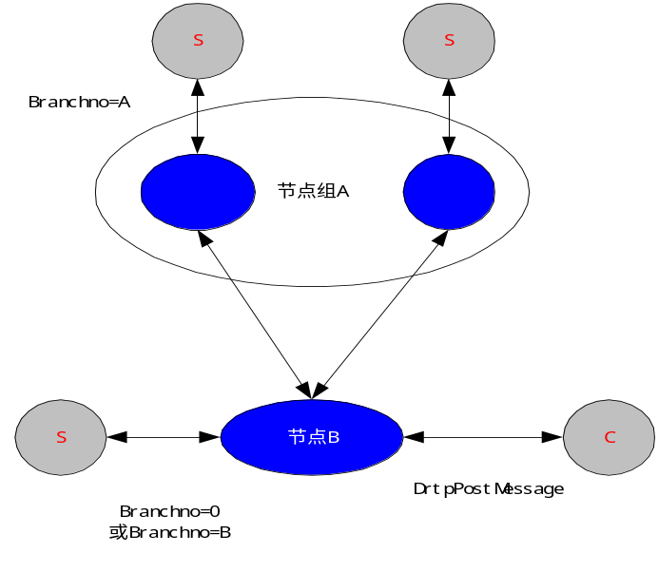
在上图中，重C点发出的给服务S的消息，在Branchno（节点组编号）为0或B时，这个消息将被连接到节点B的服务S获得，在Branchno为A时，这个消息将被连接到节点组A的两个服务S中的某一个获得。

Ackmode确认标志的含义
Ackmode的标志，用来选择发送的请求消息到达传输过程的那个阶段，表示发送成功的标志，这个标志在后面的DrtpTransMessage和DrtpSendMessage中都有，在介绍这两个接口的时候，将不再重复，下面的图表示了Ackmode的各个取值的作用：
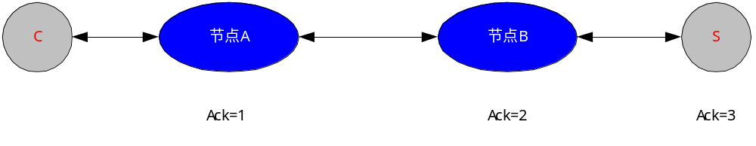
在上图中，Ack=1表示接入的通讯平台返回确认，Ack=2表示终点的通讯平台返回确认，Ack=3表示应用服务器返回确认。

DrtpTransMessage
传递消息
BOOL DrtpTransMessage(int branchno,int function,char *message,int messagelen, int *errcode,char *errormessage,TAG_DRTPHANDLE *drtphandle, int handle=-1,int hook=0,int ackmode=0,int primary=-1,int zip=2);
参数
branchno [in]， 通讯平台节点代码
function [in]，服务号
message [in]，消息数据，最大为8000
messagelen [out]，消息数据长度
errcode [out]，失败时返回的错误编码，可能的值参见错误代码
errormessage [out]，失败时返回的错误描述，长度为300
drtphandle [in]，通讯平台通讯上下文
handle [in]，default[-1]，通讯平台连接，-1为使用drtphandle中的连接句柄
hook [in]，default[0]， 保留的标记
ackmode [in]，default[0]， 确认模式, 0--不需要确认,1--接入的通讯平台返回确认,2--终点的通讯平台返回确认,3--应用服务器返回确认
primary [in]，default[-1]， 优先级，1到5，1为最高，-1表示使用drtphandle中的优先级
zip [in]，default[2]， 压缩方式，输入参数，0：不压缩，1：压缩，2：由通讯平台指定压缩

返回值
BOOL 成功时返回TRUE,否则返回FALSE

说明
该函数读取使用DrtpConnect建立起来的连接，以通讯平台编号和功能号转发数据，为了清晰的表达这个接口的含义，下图给出了这个接口在消息传递过程中的用途：
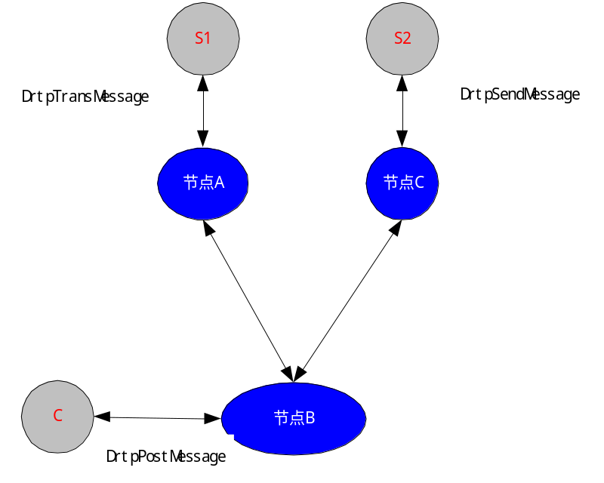
在上图中，C节点发出的一个给服务S1的请求，被S1处理后，S1形成一个后续的消息，使用DrtpTransMessage接口给服务S2，服务S2处理后，使用DrtpSendMessage给节点C返回结果。看了这个过程，我们看到这是一个将请求以管道的处理方式传递的过程。
Header：drtplib.h
Library：drtplib.lib(ms windows serial),libdrtplib.a(unix serial)

DrtpPostAllMessage
广播一个消息
BOOL DrtpPostAllMessage(int primary,int branchno,int function,char *message,int messagelen,int *errcode,char *errormessage,int handle,int hook=0,int zip=2);
参数
primary [in]， 优先级，1到5，1为最高
branchno [in]， 通讯平台节点代码
function [in]，服务号
message [in]，消息数据，最大为8000
messagelen [out]，消息数据长度
errcode [out]，失败时返回的错误编码，可能的值参见错误代码
errormessage [out]，失败时返回的错误描述，长度为300
handle [in] 通讯平台连接
hook [in]，default[0]， 保留的标记
ackmode [in]，default[0]， 确认模式, 0--不需要确认,1--接入的通讯平台返回确认,2--终点的通讯平台返回确认,3--应用服务器返回确认
zip [in]，default[2]， 压缩方式，输入参数，0：不压缩，1：压缩，2：由通讯平台指定压缩

返回值
BOOL 成功时返回TRUE,否则返回FALSE

说明
该函数读取使用DrtpConnect建立起来的连接，以通讯平台编号和功能号广播数据
Header：drtplib.h
Library：drtplib.lib(ms windows serial),libdrtplib.a(unix serial)

DrtpSendMessage
发送消息
BOOL DrtpSendMessage(char *message,int messagelen,int *errcode,char *errormessage, TAG_DRTPHANDLE *drtphandle, int handle=-1, int hook=0,int ackmode=0, int primary=-1,int zip=2);
参数
message [in]，消息数据，最大为8000
messagelen [in]，消息数据长度
errcode [out]，失败时返回的错误编码，可能的值参见错误代码
errormessage [out]，失败时返回的错误描述，长度为300
drtphandle [in]，通讯平台通讯上下文
handle [in]，default[-1]，通讯平台连接，-1为使用drtphandle中的连接句柄
hook [in]，default[0]， 保留的标记
ackmode [in]，default[0]， 确认模式, 0--不需要确认,1--接入的通讯平台返回确认,2--终点的通讯平台返回确认,3--应用服务器返回确认
primary [in]，default[-1]， 优先级，1到5，1为最高，-1表示使用drtphandle中的优先级
zip [in]，default[2]， 压缩方式，输入参数，0：不压缩，1：压缩，2：由通讯平台指定压缩

返回值
BOOL 成功时返回TRUE,否则返回FALSE

说明
该函数读取使用DrtpConnect建立起来的连接，给drtphandle中对应的连接发送数据
Header：drtplib.h
Library：drtplib.lib(ms windows serial),libdrtplib.a(unix serial)

DrtpSlotSendMessage
发送数据
BOOL DrtpSlotSendMessage(char *message,int messagelen,int *errcode,char *errormessage, int slothandle,int zip=2);
参数
message [in]，消息数据，最大为8000
messagelen [in]，消息数据长度
errcode [out]，失败时返回的错误编码，可能的值参见错误代码
errormessage [out]，失败时返回的错误描述，长度为300
slothandle [in]，通讯平台连接
zip [in]，default[2]， 压缩方式，输入参数，0：不压缩，1：压缩，2：由通讯平台指定压缩

返回值
BOOL 成功时返回TRUE,否则返回FALSE

说明
该函数使用DrtpLinkSlot或DrtpGetSlotHandle建立起来的连接，给slothandle中对应的连接发送数据
Header：drtplib.h
Library：drtplib.lib(ms windows serial),libdrtplib.a(unix serial)

认证处理函数
认真处理函数用于向平台确认认真是否通过。

DrtpCertifyOk
向平台确认认证被通过，如果认证是双向的，在这个接口中提交用于对方认证的数据。
BOOL DrtpCertifyOk(char *certifyblock,int certifyblocklen,int *errcode,
char *errormessage, TAG_DRTPHANDLE *drtphandle,int handle=-1);
参数
certifyblock [in]，提供给对方认证的数据
certifyblocklen [in]，用于认证的数据的长度
errcode [out]，失败时返回的错误编码，可能的值参见错误代码
errormessage [out]，失败时返回的错误描述，长度为300
drtphandle [in]，通讯上下文
handle [in]，通讯平台连接,如果为-1，表示使用drtphandle对应的连接

返回值
BOOL 成功时返回TRUE,否则返回FALSE

说明
drtphandle是通过DrtpReadMessage函数获取的
Header：drtplib.h
Library：drtplib.lib(ms windows serial),libdrtplib.a(unix serial)

DrtpCertifyFail
BOOL DrtpCertifyFail(int reasoncode,char *reasonmsg,int *errcode,
char *errormessage, TAG_DRTPHANDLE *drtphandle,int handle=-1);
参数
reasoncode [in]，认证不通过的代码
reasonmsg [in]，认证不通过的说明
errcode [out]，失败时返回的错误编码，可能的值参见错误代码
errormessage [out]，失败时返回的错误描述，长度为300
drtphandle [in]，通讯上下文
handle [in]，通讯平台连接,如果为-1，表示使用drtphandle对应的连接

返回值
BOOL 成功时返回TRUE,否则返回FALSE

说明
drtphandle是通过DrtpReadMessage函数获取的
Header：drtplib.h
Library：drtplib.lib(ms windows serial),libdrtplib.a(unix serial)

辅助函数
这是一些不常用的函数

DrtpAttachServer
获得到特定的服务的绑定
BOOL DrtpAttachServer(int branchno,int function,int handle,TAG_DRTPHANDLE *drtphandle, int *errcode,char *errormessage);
参数
branchno [in]，通讯平台节点编号
function [in]，服务号
handle [in]，通讯平台连接
drtphandle [out]，通讯上下文
errcode [out]，失败时返回的错误编码，可能的值参见错误代码
errormessage [out]，失败时返回的错误描述，长度为300

返回值
BOOL 成功时返回TRUE,否则返回FALSE

说明
该函数使用DrtpConnect建立起来的连接，获得一个到特定的服务的绑定
Header：drtplib.h
Library：drtplib.lib(ms windows serial),libdrtplib.a(unix serial)

DrtpGetConnectInfo
从drtphandle中获取连接信息
void DrtpGetConnectInfo(TAG_DRTPHANDLE *drtphandle,int *x,int *y,int *connectno,int *timestamp);
参数
drtphandle [in]，通讯上下文
x [out]，目的连接所在节点高位
y [out]，目的连接所在节点低位
connectno [out]，目的连接的序号
timestamp [out]，目的连接的时间撮

返回值
void

说明
该函数解释drtphandle中的内容
Header：drtplib.h
Library：drtplib.lib(ms windows serial),libdrtplib.a(unix serial)

DrtpGetHandleInfo
获得连接的内部信息
BOOL DrtpGetHandleInfo(int handle,int *branchno,int *hi,int *low,int *socketno,int *timestamp);
参数
handle [in]，通讯平台连接
branchno [out]，所连通讯平台节点的编号
hi [out]，所连通讯平台节点内部号的高位
low [out]，所连通讯平台节点内部号的低位
socketno [out]，连接的真实socket
timestamp [out]，连接的时间撮

返回值
BOOL handle存在时返回TRUE,否则返回FALSE

说明
该函数解释handle中的内容
Header：drtplib.h
Library：drtplib.lib(ms windows serial),libdrtplib.a(unix serial)

可靠异步通讯类函数
这类函数提供了时间上的异步通讯服务，是queue组件通过通讯平台界面提供的可靠通讯服务支持。

DrtpQueueConnect
建立用于可靠通讯的连接
int DrtpQueueConnect(char *ip,int port,int *errcode,char *errormessage,int timeout=-1,int branchno=0);
参数
ip [in]，通讯平台节点IP地址
port [in]，通讯平台节点端口
errcode [out]，失败时返回的错误编码，可能的值参见错误代码
errormessage [out]，失败时返回的错误描述，长度为300
timeout [in]，default[-1]，等待数据的超时，单位为毫秒，-1为无限等待
branchno [in]，default[0]，目的通讯平台节点号，0表示建立连接的节点

返回值
int 返回大于0为连接句柄，小于零表示发生了错误

说明
该函数建立一个勇于访问队列等可靠数据体的连接
Header：queuelib.h
Library：drtplib.lib(ms windows serial),libdrtplib.a(unix serial)

DrtpQueueLogin
用户密码校验
BOOL DrtpQueueLogin(int handle,char *user,char *pwd,int *errcode,char *errormessage);
参数
handle [in]，通讯平台连接句柄
user [in]，用户名
pwd [in]，用户密码
errcode [out]，失败时返回的错误编码，可能的值参见错误代码
errormessage [out]，失败时返回的错误描述，长度为300

返回值
BOOL 成功返回TRUE，失败返回FALSE

说明
该函数检查用户是否存在，用户和用户密码是否匹配
Header：queuelib.h
Library：drtplib.lib(ms windows serial),libdrtplib.a(unix serial)

DrtpQueueAddUser
创建队列用户
BOOL DrtpQueueAddUser(int handle,char *user,char *pwd,int *errcode,char *errormessage);
参数
handle [in]，通讯平台连接句柄
user [in]，用户名
pwd [in]，用户密码
errcode [out]，失败时返回的错误编码，可能的值参见错误代码
errormessage [out]，失败时返回的错误描述，长度为300

返回值
BOOL 成功返回TRUE，失败返回FALSE

说明
创建队列用户
Header：queuelib.h
Library：drtplib.lib(ms windows serial),libdrtplib.a(unix serial)

DrtpQueueDelUser
删除队列用户
BOOL DrtpQueueDelUser(int handle,char *user,int *errcode,char *errormessage);
参数
handle [in]，通讯平台连接句柄
user [in]，用户名
errcode [out]，失败时返回的错误编码，可能的值参见错误代码
errormessage [out]，失败时返回的错误描述，长度为300

返回值
BOOL 成功返回TRUE，失败返回FALSE

说明
删除队列用户
Header：queuelib.h
Library：drtplib.lib(ms windows serial),libdrtplib.a(unix serial)

DrtpQueueChangePwd
修改用户密码
BOOL DrtpQueueChangePwd(int handle,char *user,char *opwd,char *npwd,int *errcode,char *errormessage);
参数
handle [in]，通讯平台连接句柄
user [in]，用户名
opwd [in]，旧的用户密码
npwd [in]，新的用户密码
errcode [out]，失败时返回的错误编码，可能的值参见错误代码
errormessage [out]，失败时返回的错误描述，长度为300

返回值
BOOL 成功返回TRUE，失败返回FALSE

说明
修改用户密码
Header：queuelib.h
Library：drtplib.lib(ms windows serial),libdrtplib.a(unix serial)

DrtpCreateQueue
创建队列
BOOL DrtpCreateQueue(int handle,char *iname,char *oname,int exprit,int timeout,int *errcode,char *errormessage);
参数
handle [in]，通讯平台连接句柄
iname [in]，队列名字，可以是长度为0的字符串
oname [out]，创建的队列的名字
exprit [in]，队列中数据的有效时间，单位为秒,-1表示永不失效,0表示使用系统的默认失效时间
timeout [in]，读队列数据时的等待时间，单位为毫秒,-1表示没有超时,0表示使用系统的默认超时时间
errcode [out]，失败时返回的错误编码，可能的值参见错误代码
errormessage [out]，失败时返回的错误描述，长度为300

返回值
BOOL 成功返回TRUE，失败返回FALSE

说明
创建一个队列，队列的名字可以指定，也可以不指定，由服务器自动分配
Header：queuelib.h
Library：drtplib.lib(ms windows serial),libdrtplib.a(unix serial)

DrtpDelQueue
删除队列
BOOL DrtpDeleteQueue(int handle,char *name,int *errcode,char *errormessage);
参数
handle [in]，通讯平台连接句柄
name [in]，队列名字
errcode [out]，失败时返回的错误编码，可能的值参见错误代码
errormessage [out]，失败时返回的错误描述，长度为300

返回值
BOOL 成功返回TRUE，失败返回FALSE

说明
删除一个队列
Header：queuelib.h
Library：drtplib.lib(ms windows serial),libdrtplib.a(unix serial)

DrtpCreateTitle
创建主题
BOOL DrtpCreateTitle(int handle,char *name,int exprit,int *errcode,char *errormessage);
参数
handle [in]，通讯平台连接句柄
name [in]，主题名字
exprit [in]，主题中数据的有效时间，单位为秒,-1表示永不失效,0表示使用系统的默认失效时间
errcode [out]，失败时返回的错误编码，可能的值参见错误代码
errormessage [out]，失败时返回的错误描述，长度为300

返回值
BOOL 成功返回TRUE，失败返回FALSE

说明
创建一个主题
Header：queuelib.h
Library：drtplib.lib(ms windows serial),libdrtplib.a(unix serial)

DrtpDeLeteTitle
删除主题
BOOL DrtpDeleteTitle(int handle,char *name,int *errcode,char *errormessage);
参数
handle [in]，通讯平台连接句柄
name [in]，主题名字
errcode [out]，失败时返回的错误编码，可能的值参见错误代码
errormessage [out]，失败时返回的错误描述，长度为300

返回值
BOOL 成功返回TRUE，失败返回FALSE

说明
删除一个主题
Header：queuelib.h
Library：drtplib.lib(ms windows serial),libdrtplib.a(unix serial)

DrtpMapQueue2Title
建立订阅关系
BOOL DrtpMapQueue2Title(int handle,char *qname,char *tname,int *errcode,char *errormessage);
参数
handle [in]，通讯平台连接句柄
qname [in]，队列名字
tname [in]，主题名字
errcode [out]，失败时返回的错误编码，可能的值参见错误代码
errormessage [out]，失败时返回的错误描述，长度为300

返回值
BOOL 成功返回TRUE，失败返回FALSE

说明
建立一个队列和主题的订阅关系
Header：queuelib.h
Library：drtplib.lib(ms windows serial),libdrtplib.a(unix serial)

DrtpUnMapQueue2Title
撤销订阅关系
BOOL DrtpUnMapQueue2Title(int handle,char *qname,char *tname,int *errcode,char *errormessage);
参数
handle [in]，通讯平台连接句柄
qname [in]，队列名字
tname [in]，主题名字
errcode [out]，失败时返回的错误编码，可能的值参见错误代码
errormessage [out]，失败时返回的错误描述，长度为300

返回值
BOOL 成功返回TRUE，失败返回FALSE

说明
撤销一个队列和一个主题的订阅关系
Header：queuelib.h
Library：drtplib.lib(ms windows serial),libdrtplib.a(unix serial)

DrtpSendToQueue
写数据到队列
BOOL DrtpSendToQueue(int handle,int branch,char *name,int primary,char *message,int messagelen,int *errcode,char *errormessage);
参数
handle [in]，通讯平台连接句柄
branch [in]，目的队列所在的节点，0为发送到当前节点
name [in]，队列名字
primary [in]，优先级，从0到5，0为最高
message [in]，消息数据，最大为8000
messagelen [in]，消息数据的长度
errcode [out]，失败时返回的错误编码，可能的值参见错误代码
errormessage [out]，失败时返回的错误描述，长度为300

返回值
BOOL 成功返回TRUE，失败返回FALSE

说明
向一个特定节点上的队列写入数据，队列如果不存在，将自动创建
Header：queuelib.h
Library：drtplib.lib(ms windows serial),libdrtplib.a(unix serial)

DrtpSendToTitle
写数据到主题
BOOL DrtpSendToTitle(int handle,int branch,char *name,int primary,char *message,int messagelen,int *errcode,char *errormessage);
参数
handle [in]，通讯平台连接句柄
branch [in]，目的队列所在的节点，0为发送到当前节点
name [in]，队列名字
primary [in]，优先级，从0到5，0为最高
message [in]，消息数据，最大为8000
messagelen [in]，消息数据的长度
errcode [out]，失败时返回的错误编码，可能的值参见错误代码
errormessage [out]，失败时返回的错误描述，长度为300

返回值
BOOL 成功返回TRUE，失败返回FALSE

说明
向一个特定节点上的队列写入数据，队列如果不存在，将自动创建
Header：queuelib.h
Library：drtplib.lib(ms windows serial),libdrtplib.a(unix serial)

DrtpReadQueue
读队列中的数据
int DrtpReadQueue(int handle,char *name,char *buffer,int buffersize,int *havepack,int *packno,int *packcount,int *errcode,char *errormessage);
参数
handle [in]，通讯平台连接句柄
name [in]，队列名字
buffer [out]，存放数据的内存块，需要8192的长度
buffersize [in]，存放数据的内存块的长度
havepack [out]，是否附加有文件，0表示没有，1表示有
packno [out]，文件包序号
packcount [out]，文件个数
errcode [out]，失败时返回的错误编码，可能的值参见错误代码
errormessage [out]，失败时返回的错误描述，长度为300

返回值
int 读取的消息长度，-1为发生错误

说明
向一个特定节点上的队列写入数据，队列如果不存在，将自动创建
Header：queuelib.h
Library：drtplib.lib(ms windows serial),libdrtplib.a(unix serial)

DrtpCommit
读操作的提交
BOOL DrtpCommit(int handle,int *errcode,char *errormessage);
参数
handle [in]，通讯平台连接句柄
errcode [out]，失败时返回的错误编码，可能的值参见错误代码
errormessage [out]，失败时返回的错误描述，长度为300

返回值
BOOL 成功返回TRUE，失败返回FALSE

说明
对连接上发生地所有读操作进行提交
Header：queuelib.h
Library：drtplib.lib(ms windows serial),libdrtplib.a(unix serial)

DrtpRollback
读操作的回滚
BOOL DrtpRollback(int handle,int *errcode,char *errormessage);
参数
handle [in]，通讯平台连接句柄
errcode [out]，失败时返回的错误编码，可能的值参见错误代码
errormessage [out]，失败时返回的错误描述，长度为300

返回值
BOOL 成功返回TRUE，失败返回FALSE

说明
对连接上发生地所有读操作进行回滚
Header：queuelib.h
Library：drtplib.lib(ms windows serial),libdrtplib.a(unix serial)

DrtpFileListInit
清空发送文件列表
BOOL DrtpFileListInit(int handle,int *errcode,char *errormessage);
参数
handle [in]，通讯平台连接句柄
errcode [out]，失败时返回的错误编码，可能的值参见错误代码
errormessage [out]，失败时返回的错误描述，长度为300

返回值
BOOL 成功返回TRUE，失败返回FALSE

说明
清空连接上的发送文件列表
Header：queuelib.h
Library：drtplib.lib(ms windows serial),libdrtplib.a(unix serial)

DrtpFileListAdd
添加发送文件
BOOL DrtpFileListAdd(int handle,char *filename,int *errcode,char *errormessage);
参数
handle [in]，通讯平台连接句柄
filename [in]，发送文件名，需要完整路径
errcode [out]，失败时返回的错误编码，可能的值参见错误代码
errormessage [out]，失败时返回的错误描述，长度为300

返回值
BOOL 成功返回TRUE，失败返回FALSE

说明
增加连接上的发送文件
Header：queuelib.h
Library：drtplib.lib(ms windows serial),libdrtplib.a(unix serial)

DrtpFileListSend
发送文件包
BOOL DrtpFileListSend(int handle,int branchno,int primary,char *describle,int describlelen,int queueortitle,char *queueortitlename,int *errcode,char *errormessage);
参数
handle [in]，通讯平台连接句柄
branchno [in]，目的节点编号，０表示当前节点
primary [in]，优先级，从0到5，0为最高
describle [in]，文件包描述消息，最长为8000
describlelen [in]，文件包描述消息的长度
queueortitle [in]，队列还是主题，1为到队列，2为到主题
queueortitlename [in]，队列或主题的名字
errcode [out]，失败时返回的错误编码，可能的值参见错误代码
errormessage [out]，失败时返回的错误描述，长度为300

返回值
BOOL 成功返回TRUE，失败返回FALSE

说明
发送连接上的文件包
Header：queuelib.h
Library：drtplib.lib(ms windows serial),libdrtplib.a(unix serial)

DrtpGetFileName
获取文件的初始名字
BOOL DrtpGetFileName(int handle,int packno,int index,char *sourcename,int *errcode,char *errormessage);
参数
handle [in]，通讯平台连接句柄
packno [in]，文件包序号
index [in]，文件在文件包中的序号，从1开始计数
sourcename [out]，初始的文件名，需要300的长度
errcode [out]，失败时返回的错误编码，可能的值参见错误代码
errormessage [out]，失败时返回的错误描述，长度为300

返回值
BOOL 成功返回TRUE，失败返回FALSE

说明
获取文件的初始名字
Header：queuelib.h
Library：drtplib.lib(ms windows serial),libdrtplib.a(unix serial)

DrtpGetFile
获取文件
BOOL DrtpGetFile(int handle,int packno,int index,char *filename,int *errcode,char *errormessage);
参数
handle [in]，通讯平台连接句柄
packno [in]，文件包序号
index [in]，文件在文件包中的序号，从1开始计数
filename [in]，用于保存的文件名
errcode [out]，失败时返回的错误编码，可能的值参见错误代码
errormessage [out]，失败时返回的错误描述，长度为300

返回值
BOOL 成功返回TRUE，失败返回FALSE

说明
获取文件
Header：queuelib.h
Library：drtplib.lib(ms windows serial),libdrtplib.a(unix serial)

查询监控函数
查询监控函数用来察看通讯平台的内部信息。这些状态包括服务功能号，节点信息，连接信息，固定路由信息，节点功能列表，节点组信息，基本运行信息，路由列表等。

DrtpQueryRequest
察看通讯平台的内部消息
BOOL DrtpQueryRequest(int hi,int low,int cmd,int *errcode,char *errormessage,int handle);
参数
hi [in]，内部节点编号高4字节
low [in]，内部节点编号低4字节
cmd [in]，查询命令字
cmd:查询操作的指令(1,2,3,4,5,6,7,8,9,10,11,12,13,14,15)
1：查询本地功能号
2：查询内部节点编号
3：查询连接
4：查询固定路有
5：查询外部功能号
6：查询节点号
7：查询基本信息
8：查询路有表
9：查询通讯统计信息
10：查询每个连接的统计信息
11：查询数据表信息
12：查询通讯槽
13：查询外部通讯槽
14：查询关联连接
15：查询主功能号
handle [in]，通讯平台连接句柄
errcode [out]，失败时返回的错误编码，可能的值参见错误代码
errormessage [out]，失败时返回的错误描述，长度为300

返回值
BOOL 成功返回TRUE，失败返回FALSE

说明
察看通讯平台的内部消息，该函数用户发出查询，结果由DrtpQueryResult读取，当hi=0 and low=0时，查询当前节点
Header：drtplib.h
Library：drtplib.lib(ms windows serial),libdrtplib.a(unix serial)

DrtpQueryResult
获取查询结果
int DrtpQueryResult(char* message,int messagesize,int *messagelen,int *errcode,char *errormessage,int handle,int timeout=-1);
参数
message [out]，存放查询结果的缓冲区，需要8192字节
messagesize [in]，存放查询结果的缓冲区的长度
errcode [out]，失败时返回的错误编码，可能的值参见错误代码
errormessage [out]，失败时返回的错误描述，长度为300
handle [in]，通讯平台连接句柄
timeout [in]，default[-1]，等待数据的超时，单位为毫秒，-1为无限等待

返回值
int 返回大于0表示还后续数据，0表示没有后续数据，-1为发生了错误

说明
获取查询结果
Header：drtplib.h
Library：drtplib.lib(ms windows serial),libdrtplib.a(unix serial)

DrtpQueueQueryRequest
查询可靠消息对象的内部信息
BOOL DrtpQueueQueryRequest(int handle,int branch,int cmd,char *ref,int *errcode,char *errormessage);
参数
handle [in]，通讯平台连接句柄
branch [in]，通讯平台节点代码，输入参数，0为查询当前节点
cmd [in]，查询命令字，1为查询所有队列，2为查询单个队列，
3为查询所有主题，4为查询单个主题，5为查询所有同步，
6为查询单个同步
ref [in]，在cmd为2，4，6时，提供的对应名字
errcode [out]，失败时返回的错误编码，可能的值参见错误代码
errormessage [out]，失败时返回的错误描述，长度为300

返回值
BOOL 成功返回TRUE，失败返回FALSE

说明
查询可靠消息对象的内部信息，结果由DrtpQueueQueryResult读取
Header：queuelib.h
Library：drtplib.lib(ms windows serial),libdrtplib.a(unix serial)

DrtpQueueQueryResult
获取查询结果
int DrtpQueueQueryResult(int handle,char* message,int messagesize,int *messagelen,int *errcode,char *errormessage,int timeout=-1);
参数
handle [in]，通讯平台连接句柄
message [out]，存放查询结果的缓冲区，需要8192字节
messagesize [in]，存放查询结果的缓冲区的长度
messagelen [out]，查询结果的长度
errcode [out]，失败时返回的错误编码，可能的值参见错误代码
errormessage [out]，失败时返回的错误描述，长度为300
timeout [in]，default[-1]，等待数据的超时，单位为毫秒，-1为无限等待

返回值
int 返回大于0表示还后续数据，0表示没有后续数据，-1为发生了错误

说明
获取查询结果
Header：queuelib.h
Library：drtplib.lib(ms windows serial),libdrtplib.a(unix serial)

DrtpCloseConnect
强制断开特定的连接
BOOL DrtpCloseConnect(int handle,int x,int y,int connectno,int timestamp,int *errcode,char *errormessage);
参数
handle [in]，通讯平台连接句柄
x [in]，目标节点编号高位, 0表示接入节点
y [in]，目标节点编号低位, 0表示接入节点
connectno [in]，连接号
timestamp [in]，连接时间撮
errcode [out]，失败时返回的错误编码，可能的值参见错误代码
errormessage [out]，失败时返回的错误描述，长度为300

返回值
BOOL 成功时返回TRUE,否则返回FALSE

说明
强制断开特定的连接
Header：drtplib.h
Library：drtplib.lib(ms windows serial),libdrtplib.a(unix serial)

DrtpCheckConnect
检测特定的连接
BOOL DrtpCheckConnect(int handle,int x,int y,int connectno,int timestamp,int *errcode,char *errormessage);
参数
handle [in]，通讯平台连接句柄
x [in]，目标节点编号高位, 0表示接入节点
y [in]，目标节点编号低位, 0表示接入节点
connectno [in]，连接号
timestamp [in]，连接时间撮
errcode [out]，失败时返回的错误编码，可能的值参见错误代码
errormessage [out]，失败时返回的错误描述，长度为300

返回值
BOOL 成功时返回TRUE,否则返回FALSE

说明
检测特定的连接
Header：drtplib.h
Library：drtplib.lib(ms windows serial),libdrtplib.a(unix serial)

DrtpGetVersion
获取接口的版本号
void DrtpGetVersion(char *version);
参数
version [out]，需要50个字节的空间
返回值
void

说明
获取接口的版本号
Header：drtplib.h
Library：drtplib.lib(ms windows serial),libdrtplib.a(unix serial)

DrtpSetBusy
设置连接的忙碌标志
BOOL DrtpSetBusy(int handle,int busy,int multi,int *errcode,char *errormessage);
参数
handle [in]，通讯平台连接句柄
busy [in]，希望的延迟时间，单位为秒
multi [in]，处理能力的倍率
errcode [out]，失败时返回的错误编码，可能的值参见错误代码
errormessage [out]，失败时返回的错误描述，长度为300
返回值

BOOL 成功时返回TRUE,否则返回FALSE

说明
获取接口的版本号
Header：drtplib.h
Library：drtplib.lib(ms windows serial),libdrtplib.a(unix serial)

DrtpSetBusyExt
设置连接的忙碌标志
BOOL DrtpSetBusy(int handle, int x,int y,int connectno,int timestamp,int busy,int multi,int *errcode,char *errormessage);
参数
handle [in]，通讯平台连接句柄
x [in]，目标节点编号高位, 0表示接入节点
y [in]，目标节点编号低位, 0表示接入节点
connectno [in]，连接号
timestamp [in]，连接时间撮
busy [in]，希望的延迟时间，单位为秒
multi [in]，处理能力的倍率
errcode [out]，失败时返回的错误编码，可能的值参见错误代码
errormessage [out]，失败时返回的错误描述，长度为300
返回值

BOOL 成功时返回TRUE,否则返回FALSE

说明
获取接口的版本号
Header：drtplib.h
Library：drtplib.lib(ms windows serial),libdrtplib.a(unix serial)

错误代码

错误代码 | 解释
ERROR_NO_FUNCTION | 服务功能号不存在
ERROR_NO_BRANCHNO | 通讯平台节点不存在
ERROR_SOCKET | 通讯错误，连接需要重新建立
ERROR_MEMORY | 内存分配不够
ERROR_UNEXPECT_PACK | 非预期的消息
ERROR_NO_DEST | 目的连接不存在
ERROR_SIZE | 数据包太大
ERROR_PRIMARY | 错误的优先级
ERROR_INVALID_ID | 错误的连接
ERROR_NO_ID | 连接不存在
ERROR_UNSUPPORT_PROXY | 尚未支持的通讯代理
ERROR_UNINIT | 环境未构造
ERROR_DEST_BUSY | 目的忙
ERROR_FORBIDDEN | 不可更改的类型
ERROR_READ_TIMEOUT | 读消息超时
QUEUE_ERROR_NO_DISK | 磁盘满
QUEUE_ERROR_NO_QUEUE_OBJECT | 队列对象不存在
QUEUE_ERROR_NO_TOPIC_OBJECT | 主题对象不存在
QUEUE_ERROR_NO_MAP_OBJECT | 无订阅关系
QUEUE_ERROR_NO_USER | 用户不存在
QUEUE_ERROR_INVALID_PWD | 用户密码错误
QUEUE_ERROR_SYSTEM | 系统错误
QUEUE_ERROR_FILE | 文件操作错误
QUEUE_DUPLICATE_QUEUE | 队列对象已存在
QUEUE_DUPLICATE_USER | 用户对象已存在
QUEUE_DUPLICATE_TOPIC | 主题对象已存在
QUEUE_DUPLICATE_MAP | 订阅关系已存在
QUEUE_NOT_LOGIN | 未登陆
QUEUE_INVALID_PARA | 参数错误
ERROR_NO_MESSAGE | 无消息

通讯平台的工具程序
除了监控程序外，通讯平台还有两个用来测试的工具程序，分别为drtpdemo和queuedemo，这两个程序对通讯平台提供的常用开发接口，提供了测试。
Drtpdemo -?
Queuedemo -?
可以看到这两个工具程序使用时需要的参数。这两个程序的参数很多，下面分别介绍这些程序的参数。

监控程序（drtpmonitor）
监控程序是一个使用通讯平台的开发接口，使用DELPHI开发的图形界面程序。这个程序可以用来绘制通讯平台的节点关系和部署，实时观察各个节点的状态。下图是这个程序远行时的界面。
全部节点察看
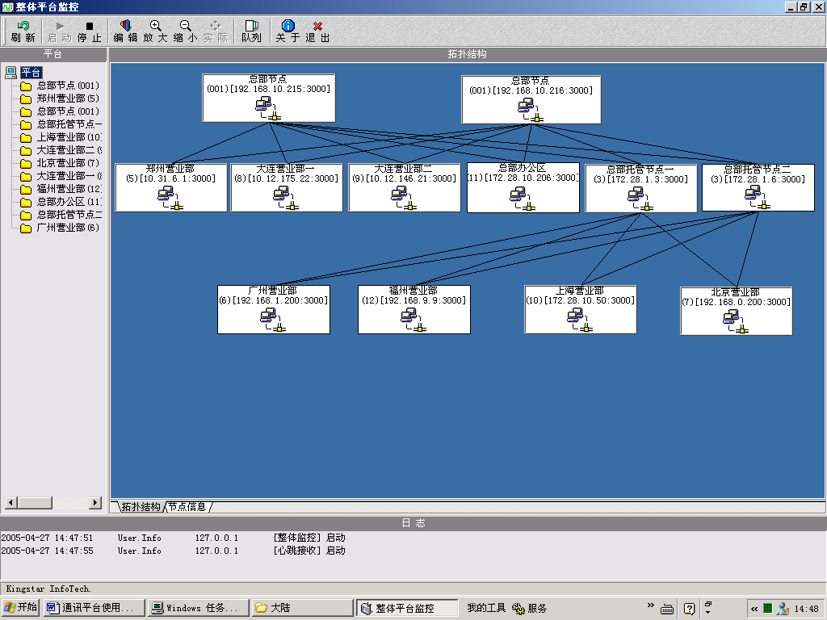
单个节点详细信息
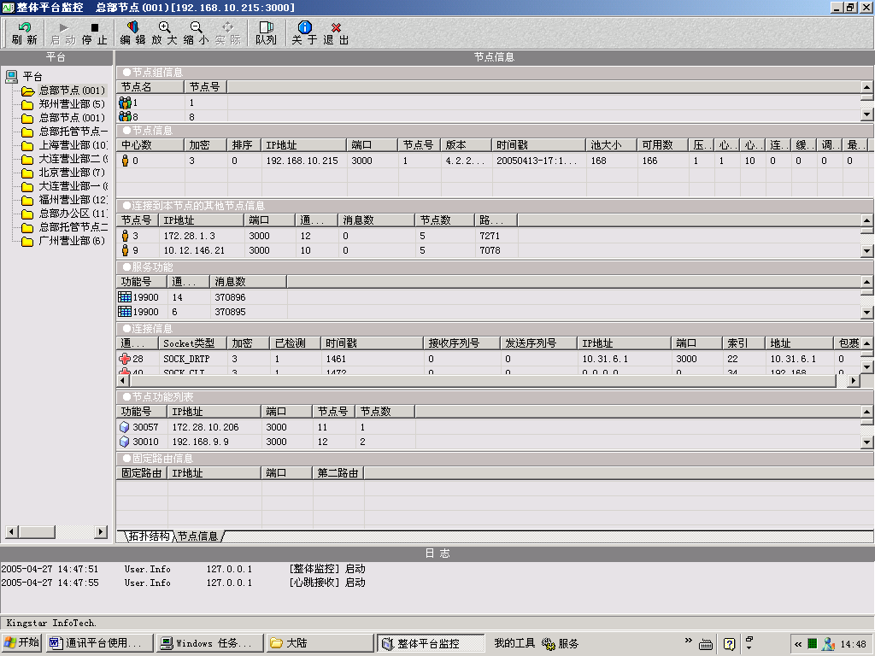

Drtpdemo
在drtpdemo -?时，列出的输出如下：
drtpdemo [-s] [-m mode ] [-e] [-h ip] [-p port] [-u proxyip] [-v proxyport] [-ffunction] [-d thread]
drtpdemo [-S] [-m mode ] [-e] [-h ip] [-p port] [-u proxyip] [-v proxyport] [-fslot]
drtpdemo [-c] [-m mode ] [-a] [-e] [-h ip] [-p port] [-u proxyip] [-v proxyport]
[-b branchno] [-f function] [-l len] [-n count] [-d thread]
drtpdemo [-C] [-m mode ] [-a] [-e] [-h ip] [-p port] [-u proxyip] [-v proxyport]
[-b branchno] [-f slot] [-l len] [-n count] [-d thread]
drtpdemo [-i] [-x hi] [-y low] [-z cmd] [-n connectno] [-t timestamp] [-h ip] [-p port] [-u proxyip] [-v proxyport]
drtpdemo [-B] [-h ip] [-p port] [-u proxyip] [-v proxyport]
[-b branchno] [-f function] [-l len] [-n count] [-d thread]
这些参数的解释如下：
-s：以存储转发方式工作的服务端
-S：以直通链路方式工作的服务端
-c：以存储转发方式工作的客户端
-C：以直通链路方式工作的客户端
-B：以广播方式工作的客户端
-i：查看通讯平台的内部信息
-m mode：mode的方式有md，mc，,ms，分别表示双向，环路，单向，默认为双向
-e：是否输出通讯的消息，默认为输出
-h ip：通讯平台的ip地址，默认为127.0.0.1
-p port：通讯平台的通讯端口，默认为5190
-u proxyip：sock5代理服务器的ip地址，默认没有
-v proxyport：sock5代理服务器的通讯端口，默认没有
-f function：注册的主功能号，默认为119
-d thread：程序启动的线程数，默认为1
-f slot：注册的通讯槽号，默认为119
-b branchno：通讯平台的节点组编号，默认为0
-l len：消息的长度，默认为1024byte
-n count：消息发送的数量，默认为10000
-a：消息是否相关，默认为不相关
-x hi：通讯平台节点的编号的高4字节
-y low：通讯平台节点编号的低4字节
-z cmd：查询命令，从1到15，100，分别为：
-t timestamp：连接的时间
-n connectno：连接号
1：查询本地功能号
2：查询内部节点编号
3：查询连接
4：查询固定路有
5：查询外部功能号
6：查询节点号
7：查询基本信息
8：查询路有表
9：查询通讯统计信息
10：查询每个连接的统计信息
11：查询数据表信息
12：查询通讯槽
13：查询外部通讯槽
14：查询关联连接
15：查询主功能号
100：断开特定的连接
101：设置连接的忙碌参数

queuedemo
在queuedemo -?下，列出的输出如下：
queuedemo [-h ip] [-p port] [-c cmd] [-u cmd] [-r ref] [-q name] [-t name] [-m message]
[-l messagelen] [-b branch] [-n count] [-f name] [-i primary] [-o timeout] [-e exprit]
[-y type] [-s user] [-w pwd]
这些参数的解释如下：
-h ip：通讯平台的IP地址，默认为127.0.0.1
-p port：通讯平台的通讯端口，默认为5190
-c cmd：队列操作的命令字
1：创建队列
2：删除队列
3：创建主题
4：删除主题
5：订阅
6：取消订阅
7：写消息到队列
8：写消息到主题
9：读消息
10：发送文件
11：查询队列的信息
-u cmd：查询操作的命令字
1：列出所有队列
2：列出单个队列的属性
3：列出所有主题
4：列出单个主体的属性
5：列出所有转发队列
6：列出单个转发队列的属性
-r ref：查询命令字为2，4，6时的对应的单个对象的名字
-q name：队列名字
-t name：主题名字
-m message：消息内容，默认为“test”
-l messagelen：消息的长度，默认为消息的长度
-b branch：通讯平台节点组编号，默认为0
-n count：消息的个数，默认为1
-f name：文件的名字，可以是多个文件，放在“”内，文件间用“，”分隔
-i primary：消息的优先级，由1到5，1为最高优先，，默认为3
-o timeout：队列的超时值，单位为毫秒，-1为永不超时，0为使用通讯平台指定的超时，，默认为-1
-e exprit：队列的过期时间，单位为秒，-1为永不过期，0为使用通讯平台指定的过期设置，默认为-1
-y type：目前不用
-s user：用户名，默认为admin
-w pwd：用户密码，默认为admin

基于通讯平台接口的开发示例
在概述中介绍了通讯平台支持的典型的消息交换模式，在本节中，将介绍这些交换模式的开发。

上下文无关的请求应答方式
上下文无关的请求应答方式，是客户发出请求消息，服务提供程序处理请求消息，给出处理的应答的方式。在这个过程中，通讯平台已经保证了作为服务提供程序的负载均衡，容错和处理能力的扩展的支持，作为服务提供程序的开发，本身不需要做特别的考虑，但当服务提供程序本身在处理的时候，存在单一的资源竞争的时候（比如数据库的锁），是需要服务提供程序，在设计和实现的时候，重点考虑的。下图是这种方式的程序流程图。
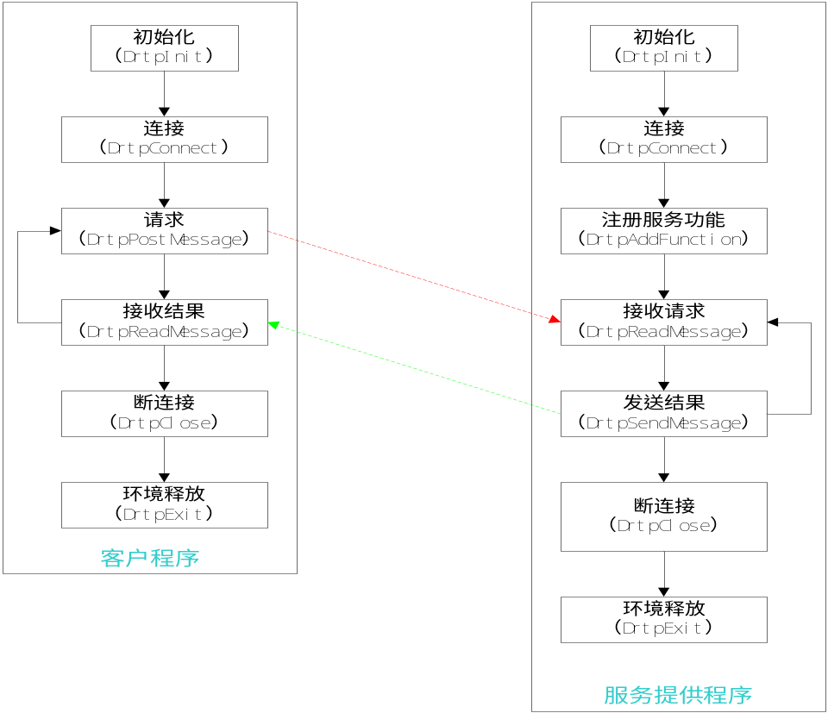

上下文相关的请求应答方式
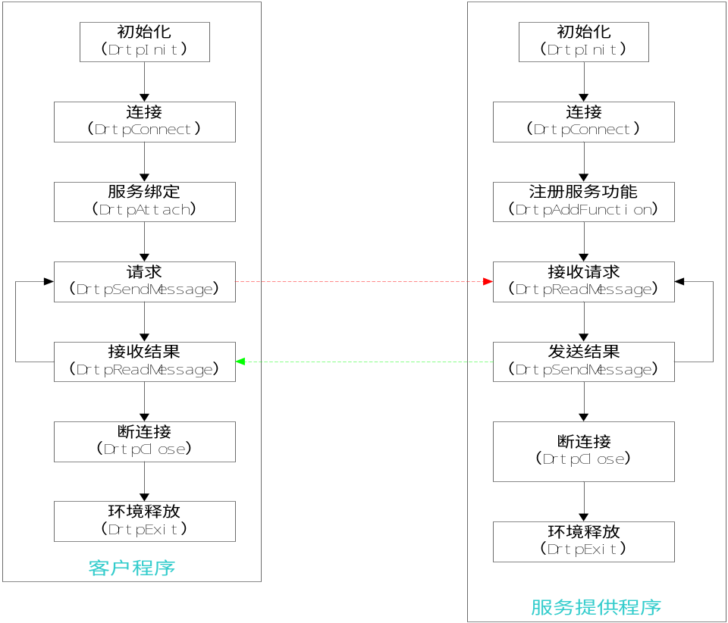
上下文相关的请求应答方式，是客户发出的多个请求消息，需要被同一个服务提供程序处理，获得处理的应答的方式。在这个过程中，通讯平台已经保证了作为服务提供程序的负载均衡，容错和处理能力的扩展的支持，作为服务提供程序的开发，本身不需要做特别的考虑，但当服务提供程序本身在处理的时候，存在单一的资源竞争的时候（比如数据库的锁），是需要服务提供程序，在设计和实现的时候，重点考虑的。上图是这种方式的程序流程图。

服务到客户和客户到服务的单向消息
服务到客户的单向消息以及客户服务的单向消息，是两个程序间的消息推送行为，是客户程序和服务程序利用在消息应答阶段建立的关系，然后维持的一种单向的点到点的消息推送，其流程是前面的流程的部分。
服务到客户的单向消息
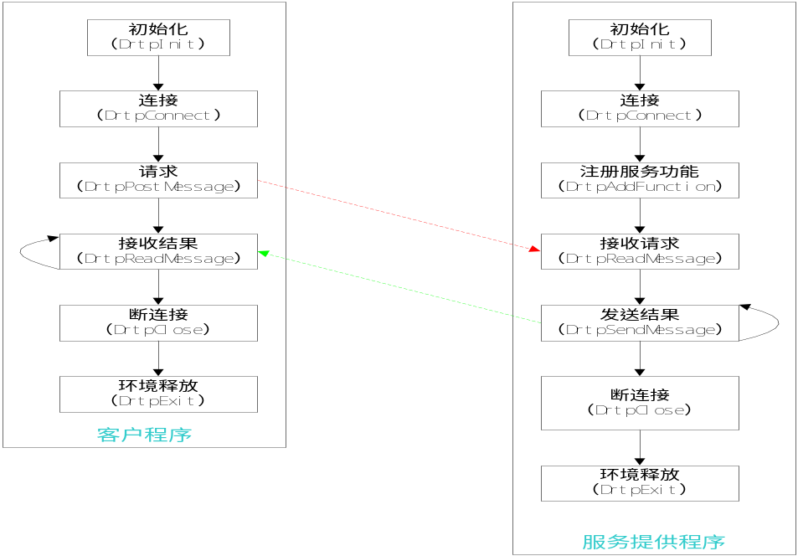
客户到服务的单向消息，即可以是均衡的分派给多个服务的，也可以是到固定的服务的，其流程就是在双向方式时去掉发送应答的过程。

消息传递
消息传递是将一个客户消息，传递给另一个服务提供者，并由后续的服务提供者将消息的应答返回给客户的交换方式。
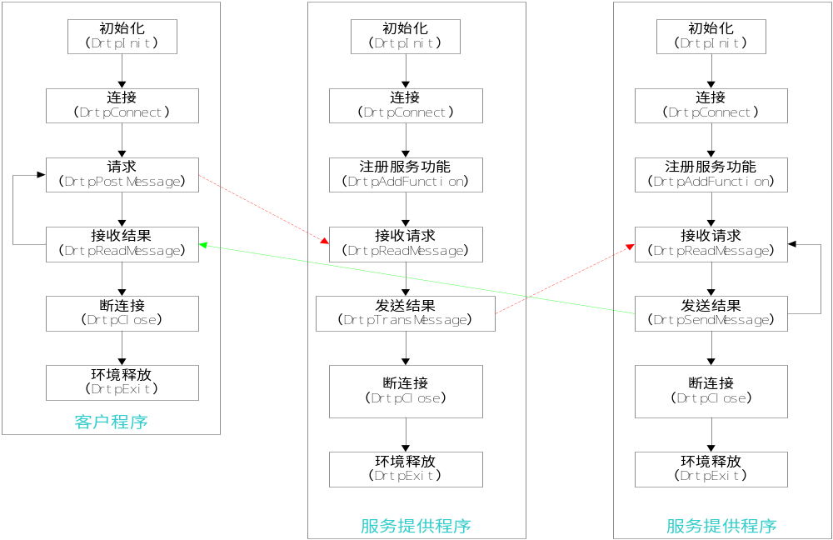

异步消息
异步消息是消息的提供程序和消息的使用程序，在时间上不是同时在线的程序间的消息交换方式。
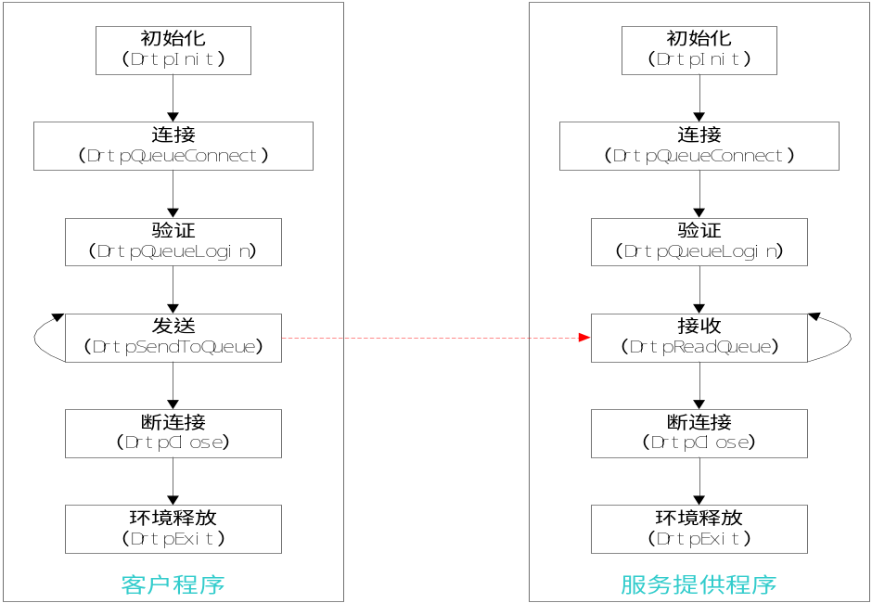

发布订阅
发布订阅是消息的处理程序，订阅特定的消息类型，而消息的提供者，按消息类型提供消息的交换方式。这个过程，本身是一个异步消息交换过程。
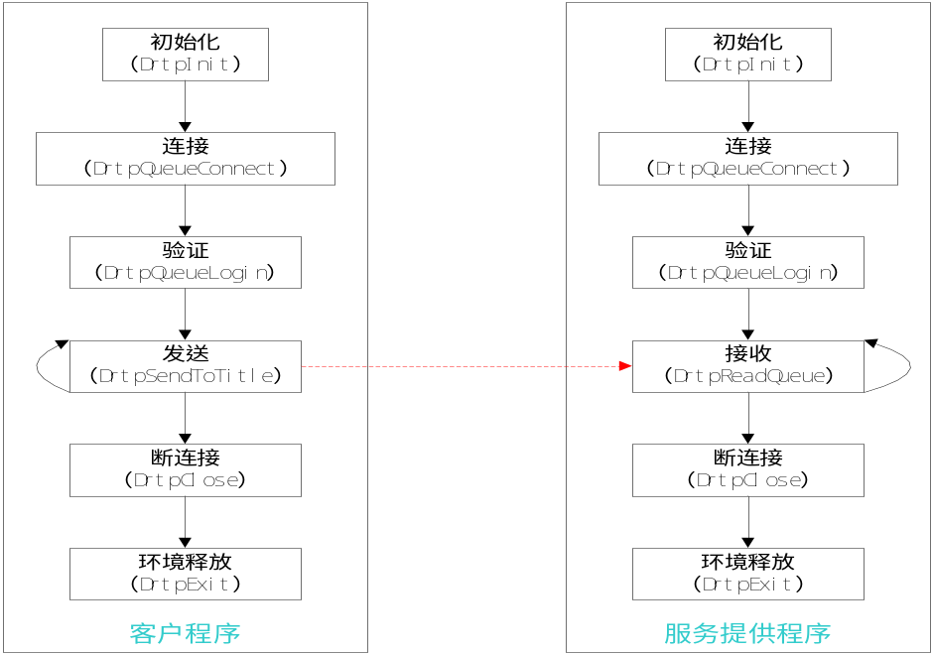

版本管理和升级维护

版本管理
通讯平台的当前最新版本为4.2.2.1.50416，开发接口的版本为4.2.1.0。通讯平台从最初的开发到现在，经历了1.0，2.0，3.0，4.0等四个阶段，目前1.0版本已不再使用，通讯平台4.0版本在开发接口上，兼容以前版本的开发接口。
通讯平台版本编号的最后5位为程序编译日期，相同版本的不同编译日期的程序，可以互联，不同版本的程序，不能互联，通讯平台的节点在互联时，有版本校验的控制。
通讯平台的版本的管理和发布，由公司技术总部负责。程序发布地址为：
ftp://kstartest/drtplib4.4

升级维护
通讯平台的升级和维护，由公司技术总部负责。通讯平台的升级，遵循开发接口兼容的原则。

回顾

安装使用问题
- 通讯平台由哪些程序构成
- 如何获得通讯平台的程序
- 如何获得通讯平台的使用支持
- 通讯平台目前支持哪些操作系统平台
- 在广域网上，如何配置通讯平台的心跳
- 在本地网上，如何配置通讯平台的心跳
- 通讯平台目前提供了哪些传输中的数据加密方式
- 如何配置通讯平台在传输中的压缩
- 通讯平台节点区分主干节点和叶子节点如何选择
- 如何配置通讯平台的日志纪录方式

开发问题
- 如何理解通讯平台提供了C/S系统中的数据总线这个陈述。
- 通讯平台提供了哪三个层次的消息交换方式。
- 通讯平台目前有哪些开发接口
- 如何获得通讯平台的开发接口和程序。
- 在多个svr连接的情况下，如何编写接收请求和发送应答的程序（注意DrtpSendMessage的用法）
- 理解通讯槽的处理方式，比较和tcp/ip通讯编程的异同
- 请尝试用通讯平台的开发接口，开发一个简单的C/S的系统，完成一个简单的功能，比如取服务器的时间。

